Tiedote: Pro Guitarra -kunniapalkinto Arto Juuselalle (Tampere Guitar Festival)
Kuvagalleria: https://flic.kr/p/2pX7wM9

Kitaristi Arto Juuselalla on myönnetty Pro Guitarra -kunniapalkinto. Se myönnetään kitarakulttuurin eteen tehdystä elämäntyöstä. Aiempia palkittuja ovat muun muassa Leo Brouwer, Sergio ja Odair Assad sekä Seppo Siirala. Harkinnanvarainen palkinto on jaettu vuodesta 2016 lähtien ja sen myöntää Tampere Guitar Festivalin kannatusyhdistys ry.

Arto Juusela on suomalainen kitaristi-luutisti, joka syntyi vuonna 1939. Hänen pitkä ja vaikuttava uransa on tehnyt hänestä merkittävän hahmon suomalaisen kitaramusiikin historiassa. Jo varhaisessa iässä musiikkiin rakastunut Juusela aloitti kitaransoiton harrastamisen nuorena ja kehitti nopeasti taidot, jotka veivät hänet ammattilaisuralle. Juusela on saanut oppia kitaransoittoon muun muassa Ivan Putilinilta, Andrés Segovialta ja Emilio Pujolilta. Juusela oli 1950–1960-luvuilla tunnetuin kotimainen klassinen kitaristi, erityisesti hänen hyvin pehmeän kosketuksensa ja kauniin äänensä ansiosta.

Juusela on ollut mukana vaikuttamassa vuonna 1967 Sibelius-Akatemiaan hyväksytyn uuden oppiaineen, klassisen kitaransoiton, syntyyn. Helsingin Kitaraseuran puheenjohtajana hän toimi vuosina 1964–1980 ja 1970-luvulta lähtien hän opetti Länsi-Helsingin musiikkiopistossa. Muusikon- ja opettajanuransa Juusela teki silmätautien erikoislääkärin ammatin ohessa, johon hän valmistui vuonna 1971.

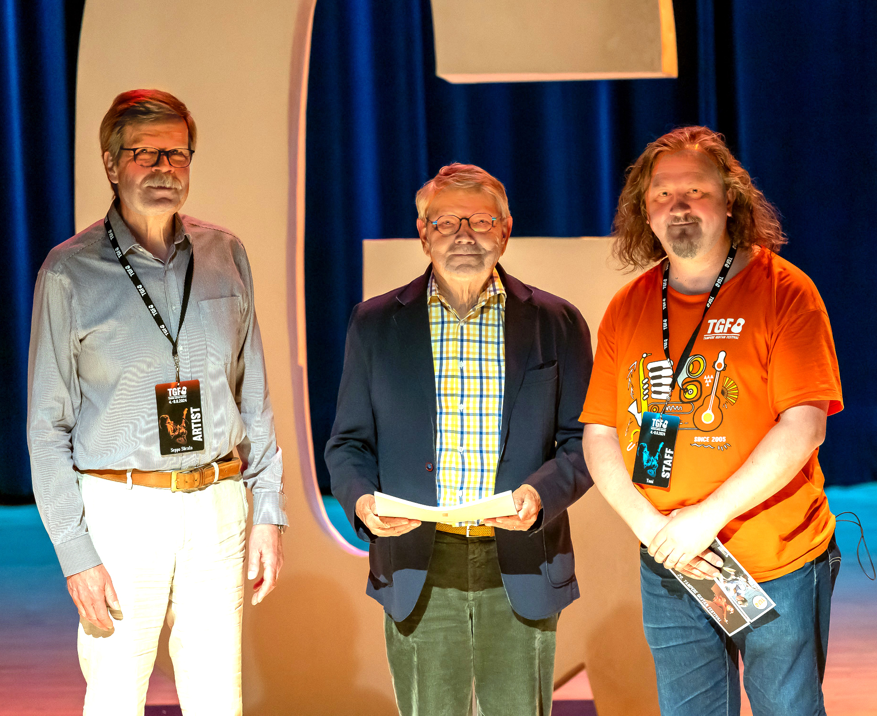
Seppo Siirala (vas), Arto Juusela ja Tomi Tolvanen. Kuva: Markku Uusitalo.

